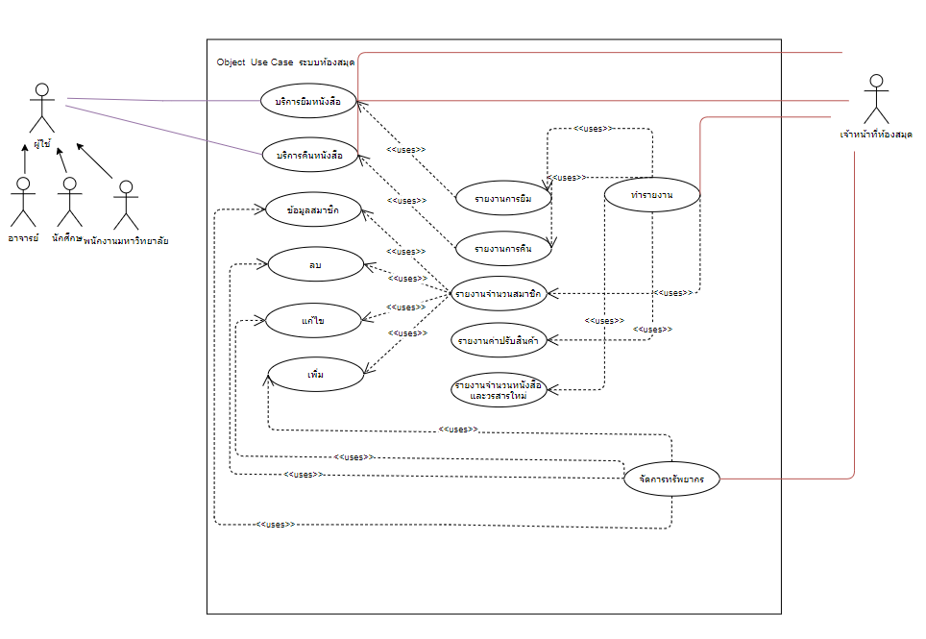

|  |  |
| --- | --- |
| Use case ID | 1 |
| Use case name | บริการยืมหนังสือ |
| Actor | ผู้ใช้งาน,เจ้าหน้าที่ห้องสมุด |
| Purpose | เพื่อบริการยืมหนังสือ |
| Level | Primary Use Case |
| Preconditions | ต้องใช้บริการ |
| Post condition | เมื่อเป็นบุคลาการในมหาลัยวิทยาลัย จะสามารถใช้งานได้ |
| Main Flows | 1.Use case จะเริ่มก็ต่อเมื่อยืมหนังสือ  2.เช็คหนังสือ |
| Alternate flow | เมื่อยืมหนังสือ |

|  |  |
| --- | --- |
| Use case ID | 2 |
| Use case name | บริการคืนหนังสือ |
| Actor | ผู้ใช้งาน,เจ้าหน้าที่ห้องสมุด |
| Purpose | เพื่อบริการคืนหนังสือ |
| Level | Primary Use Case |
| Preconditions | ต้องใช้บริการยืมหนังสือ |
| Post condition | เมื่อเป็นบุคลาการในมหาลัยวิทยาลัย จะสามารถใช้งานได้ |
| Main Flows | 1.Use case จะเริ่มก็ต่อเมื่อยืมหนังสือ  2.เช็คหนังสือ  3.เช็คเวลายืม |
| Alternate flow | เมื่อยืมหนังสือ |

|  |  |
| --- | --- |
| Use case ID | 3 |
| Use case name | ทำรายงาน |
| Actor | เจ้าหน้าที่ห้องสมุด |
| Purpose | รายงานการยืม,คืน,จำนวนสมาชิก,ค่าปรับ,จำนวนหนังสือ |
| Level | Primary Use Case |
| Preconditions | ต้องใช้บริการยืมหนังสือและคืน |
| Post condition | สามารถเเก้ไขข้อมูลให้เป็นปัจจุบันได้้ |
| Main Flows | 1.Use case จะเริ่มก็ต่อเมื่อยืมหนังสือ  2.คืนหนังสือ  3.เช็ครายการที่ยืม  4.ตรวจสอบสถานะของหนังสือ  5.เพิ่มหนังสือ  6.ลบหนังสือ  7.คำนวนนะนะเวลาการเกินเวลา  8.จำนวนสมาชิก  9.เพิ่มจำนวนสมาชิก  10.ลบจำนวนสมาชิก |
| Alternate flow |  |

|  |  |
| --- | --- |
| Use case ID | 4 |
| Use case name | จักการทรัพยากร |
| Actor | เจ้าหน้าที่ห้องสมุด |
| Purpose | เพื่อบันทึกรายการหนังสือ |
| Level | Primary Use Case |
| Preconditions | ต้องใช้บริการห้องสมุด |
| Post condition | สามารถเเก้ไขข้อมูลให้เป็นปัจจุบันได้ |
| Main Flows | 1.Use case จะเริ่มก็ต่อเมื่อมีหนังสือใหม่หรือหาย  2.เช็ครายงานหนังสือ  3.เพิ่มเมื่อมีหนังสือเข้าใหม่  4.ลบเมื่หนังสือหาย  3.ตรวจสอบรายการ |
| Alternate flow |  |